**“YO Y MIS CAMBIOS II”**

**Asignatura: Orientación Curso: 5° Año básico**

**Fecha: 07 al 25 de Septiembre de 2020. Docente: Adriana Azúa Henríquez /Ps. Daniela Garrido González**

**Nombre del Estudiante: ___________________________________________________________________________**

**I.- Objetivo de aprendizaje: OA3** Reconocer y valorar el proceso de desarrollo afectivo y sexual, que aprecia en sí mismo y en los demás, describiendo los cambios físicos, afectivos y sociales que ocurren en la pubertad, considerando la manifestación de estos en las motivaciones, formas de relacionarse y expresar afecto a los demás.

**II.- Contenido:** Etapas del desarrollo.

**III.- Objetivo de la clase:** Nombrar cambios en sí mismos relativos a sus intereses, formas de recreación, relaciones con sus padres y adultos en general. Listan y ordenan cronológicamente cambios físicos, emocionales y sociales que han experimentado.

**IV.- Indicaciones generales**: Debes leer atentamente la actividad, seguir las instrucciones y respetar los espacios asignados para responder. **Recuerda que tu guía será evaluada formativamente.**



* **Responde las preguntas**
* ¿Tienes los mismos intereses que cuando ibas en cuarto? ………………………………………………………………………………………………..

Ticket de entrada

**INTRODUCCIÓN**



**Relación con adultos en general**

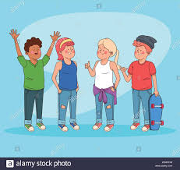

**Relación entre pares**

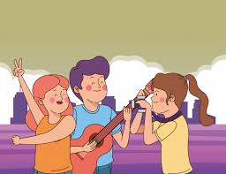

**Recreación**

|  |  |  |
| --- | --- | --- |
| **Cambios físicos** | **Cambios emocionales** | **Cambios sociales.** |
| **Cambios en niñas:** Físicos:   * Crecimiento de vello púbico y axilar. * Desarrollo mamario * Inicio de la menstruación * Aumento de caderas y busto.   **Cambios en niños:** Físicos:   * Crecimiento de vello púbico, axilar, barba y bigote. * Aumento de estatura. * La voz se pone grave. * Eyaculación (producción de espermatozoides). | **Cambios en niños y niñas:**   * cambios de humor (estar alegre, luego triste), * Enamoramiento, cambios emocionales (cambian los sentimientos). | * No depender de los padres (querer tomar sus propias decisiones) * Tener amistades * No les gustan las reglas * Necesitan tener un grupo |

**V.- Actividad.**

**Realiza un afiche donde muestres los cambios que has tenido en tus intereses, en lo físico, en lo emocional y en lo social**

* **Responde la siguiente pregunta con letra clara y en el espacio asignado**

¿Compartes los cambios que has experimentado en ti mismo?...................................................................................................................................

¿Cómo reaccionarías ante las burlas de otras personas por los cambios que has experimentado?........................................................................................................................................................................................................................................................................



Ticket de salida

**VI.-** **Retroalimentación:** Recuerda que hemos estado aprendiendo acerca de una etapa de tu desarrollo humano. Por eso debes prestar atención a ti mismo.

***QUE TENGAS ÉXITO EN LA REALIZACIÓN DE LA GUÍA.***

**VII.- Fecha de envío:** miércoles 30 de septiembre de 10 a 13 horas

**VIII.- Cómo y/o donde enviar:** a: [henriquez.azua@gmail.com](mailto:henriquez.azua@gmail.com)